**GESTION D’UNE ASSOCIATION SPORTIVE**

*GUIDE UTILISATEUR - APPLICATION*



LYCEE ST VINCENT

LAURA GONÇALVES - LUCAS BOGANIN - HUGO MONTEIRO

Table des matières

Connexion 3

Redirection 4

Détails élèves 5

*Listes des élèves* 5

*Ajouter un élève* 6

*Modifier un élève* 7

Détails budgets 8

*Listes des budgets et des flux* 8

*Ajouter un budget* 9

*Modifier un budget* 10

*Ajouter un flux* 11

Modifier un flux 12

Gestion comptabilité 13

Statistiques 14

# Connexion

1. 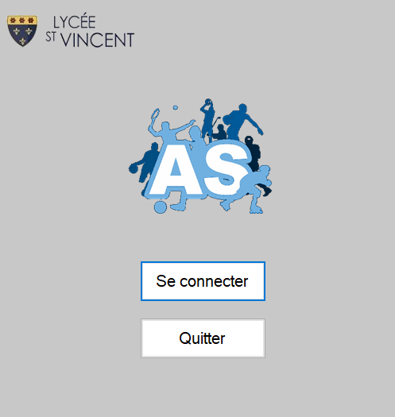**Cliquez sur l’onglet « Se connecter » pour accéder au formulaire de connexion.**
2. **Cliquez sur l’onglet « Quitter » pour fermer l’application.**





1. 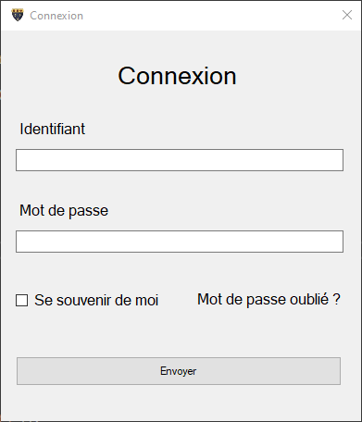**Entrez votre nom d’utilisateur.**
2. **Entrez votre mot de passe.**
3. **Cliquez sur l’onglet « Envoyer » pour accéder à l’application.**





# Redirection

1. 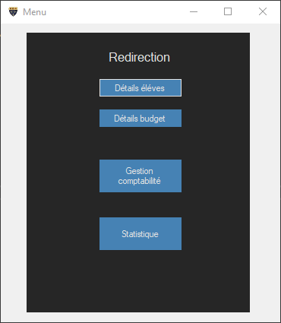**Cliquez sur l’onglet « Détails élèves » pour accéder à la page Détails élèves.**
2. **Cliquez sur l’onglet « Détails budget » pour accéder à la page Détails budget.**
3. **Cliquez sur l’onglet « Gestion comptabilité » pour accéder à la page Gestion comptabilité.**
4. **Cliquez sur l’onglet « Statistique » pour accéder à la page Statistique.**





L’onglet « Détails élèves » est visible uniquement pour les utilisateurs de type Administrateur.





# Détails élèves

## Badge 4 avec un remplissage uniBadge 3 avec un remplissage uniBadge avec un remplissage uniBadge 1 avec un remplissage uni*Listes des élèves*

1. **Cliquez sur l’onglet « Ajouter » pour accéder au formulaire d’ajout d’un élève.**
2. **Cliquez sur l’onglet « Retour » pour retourner sur la page de redirection.**
3. **Cliquez sur l’onglet « Modifier » pour accéder au formulaire de modification de l’élève.**
4. **Cliquez sur l’onglet « Supprimer » pour supprimer l’élève de l’application.**

## Badge 9 avec un remplissage uniBadge 8 avec un remplissage uniBadge 7 avec un remplissage uniBadge 6 avec un remplissage uniBadge 5 avec un remplissage uniBadge 4 avec un remplissage uniBadge 3 avec un remplissage uniBadge avec un remplissage uniBadge 1 avec un remplissage uni*Ajouter un élève*

Cliquez sur l’onglet « Annuler » pour retourner à la page Détails élèves.

Cliquez sur l’onglet « Ajouter » pour ajouter l’élève.

1. **Entrez un nom.**
2. **Entrez un prénom.**
3. **Sélectionnez le sexe (Homme ou Femme).**
4. **Entrez la date de naissance.**
5. **Entrez le téléphone de l’élève**
6. **Entrez le téléphone des parents**
7. **Entrez l’adresse électronique**
8. **Cochez ou pas, le prélèvement automatique**
   1. **Entrez un identifiant**
   2. **Entrez un mot de passe**
   3. **Confirmez le mot de passe**
   4. **Sélectionnez une classe**



L’identifiant ne doit pas être déjà utilisé

## Badge 1 avec un remplissage uni*Modifier un élève*



Lors de la modification vous avez la possibilité d’archiver l’élève

# Détails budgets

## Badge avec un remplissage uniBadge 1 avec un remplissage uniBadge 4 avec un remplissage uniBadge 3 avec un remplissage uniBadge 7 avec un remplissage uniBadge 6 avec un remplissage uniBadge 5 avec un remplissage uni*Listes des budgets et des flux*

1. **Cliquez sur l’onglet « Ajouter » pour accéder au formulaire d’ajout d’un budget.**
2. **Cliquez sur l’onglet « Retour » pour retourner sur la page de Redirection.**
3. **Cliquez sur l’onglet « Modifier » pour accéder au formulaire de modification du budget.**
4. **Cliquez sur l’onglet « Supprimer » pour supprimer le budget de l’application.**
5. **Cliquez sur l’onglet « Ajouter un flux » pour accéder au formulaire d’ajout d’un flux.**
6. **Cliquez sur l’onglet « Modifier » pour accéder au formulaire de modification du flux.**
7. **Cliquez sur l’onglet « Supprimer » pour supprimer le flux de l’application**

## *Ajouter un budget*

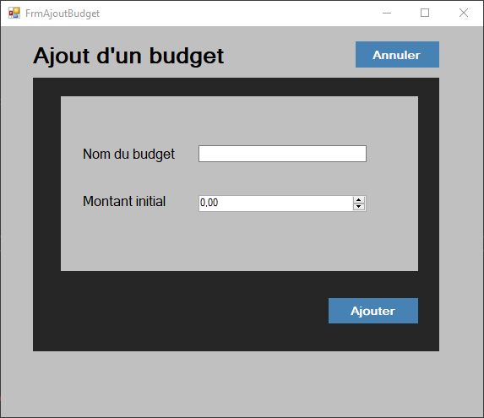









1. **Cliquez sur l’onglet « Annuler » pour retourner à la page Détails budget.**
2. **Entrez un nom de budget.**
3. **Entrez un montant.**
4. **Cliquez sur l’onglet « Ajouter » pour ajouter le budget.**

## *Modifier un budget*

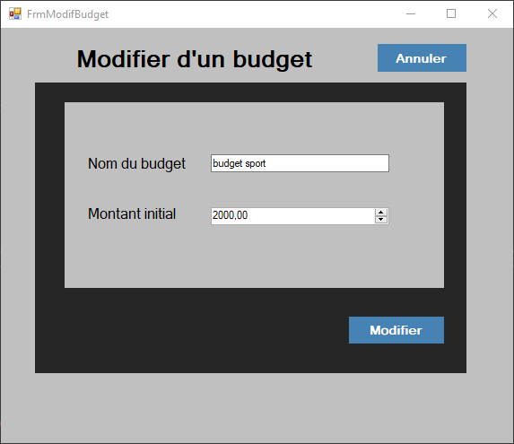

## *Ajouter un flux*

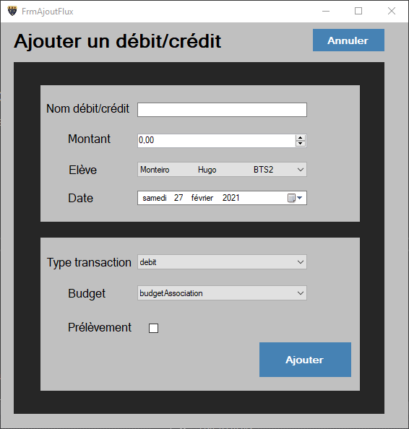



















1. **Cliquez sur l’onglet « Annuler » pour retourner à la page Détails budget.**
2. **Entrez un nom de flux.**
3. **Entrez un montant.**
4. **Sélectionnez un élève.**
5. **Entrez la date du flux.**
6. **Sélectionnez le type du flux.**
7. **Sélectionnez un budget.**
8. **Cochez ou pas, le prélèvement automatique.**
9. **Cliquez sur l’onglet « Ajouter » pour ajouter le flux.**

## Modifier un flux

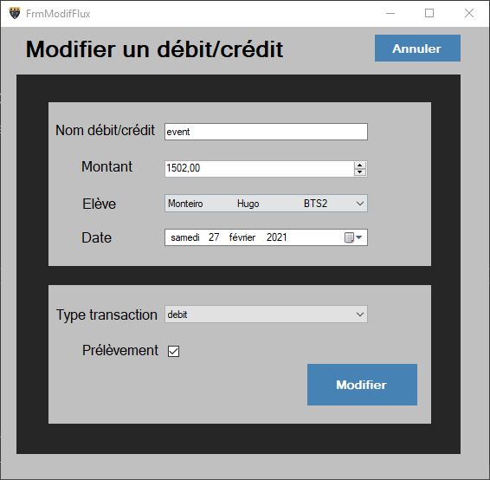

# Badge avec un remplissage uniBadge 4 avec un remplissage uniBadge 3 avec un remplissage uniBadge 1 avec un remplissage uniGestion comptabilité

1. **Cliquez sur l’onglet « Retour » pour retourner à la page Redirection.**
2. **Barre de recherche, entrez un élève.**
3. **Résultat de la recherche.**
4. **Listes des flux de l’élève.**



Si le résultat de la recherche contient plus de 1 élève, l’affichage de la liste des flux ne sera pas disponible.

# Badge 5 avec un remplissage uniBadge 4 avec un remplissage uniBadge 3 avec un remplissage uniBadge avec un remplissage uniBadge 1 avec un remplissage uniStatistiques

1. **Cliquez sur l’onglet « Retour » pour retourner à la page Redirection.**
2. **Nombre d’élève dans l’application.**
3. **Nombre de participation à un évènement par élève.**
4. **Nombre d’élève garçon et fille.**
5. **Liste des élèves par filtré par date de naissance (Décroissant).**